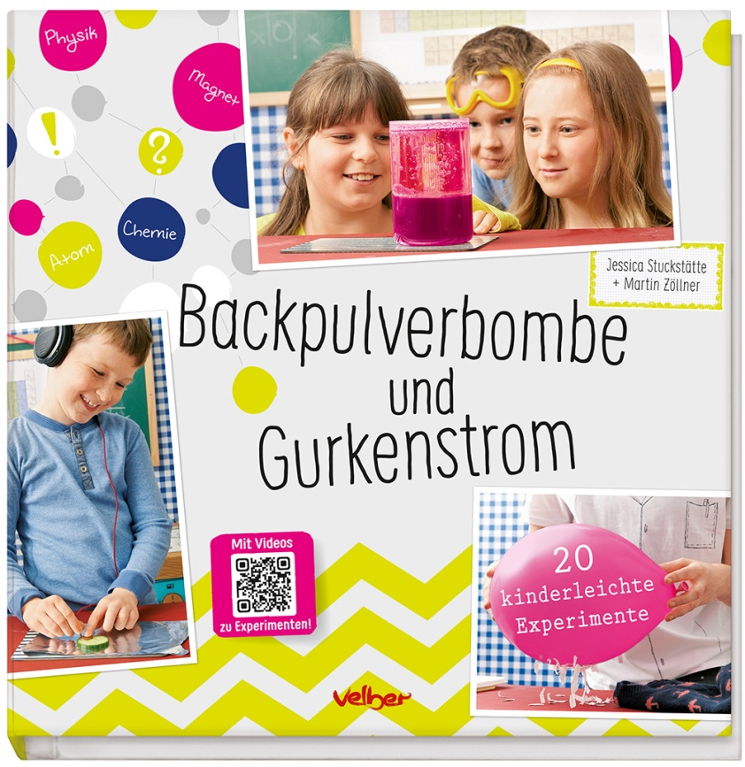
Backpulverbombe und Gurkenstrom
20 kinderleichte Experimente
Stuckstätte, Jessica. Zöllner, Martin

Seitenzahl | 96
Format | 260 x 275
Einband | Hardcover
Preis | € (D) 14,99  € (A)* 15,50
ISBN | 978-3-8411-0202-7
Artikelnummer | 110202
Erscheinungstermin | März 2015

Wie funktioniert ein Magnet, was genau ist ein Atom und wie entsteht Rost? Spannende Experimente aus den Bereichen Chemie und Physik zeigen dir, dass diese Wissenschaften alles andere als langweilig sind. Wusstest du, dass die Wasseroberfläche so stark ist, dass sie sogar eine Büroklammer tragen kann?
Mit 20 faszinierenden Experimenten erklären die Autoren kinderleicht naturwissenschaftliche Zusammenhänge.
Plus:
- QR-Codes führen zu 5 ergänzenden Videos!
- Kreative Anleitungen: So bastelst du dir dein eigenes Labor!
- Einfaches Material: In jedem Haushalt zu finden!

Preisänderungen und Irrtümer sind vorbehalten
* vom österreichischen Importeur preisgebunden

